VC0578 VDISP Module

Version 0.1

Image software group

Confidential

Revision Table
Date | Rev. | Author | Content of revision | Approval
2005-10-22 | 0.1 | Su Xin | Create VC0578 VDISP module RDK.

Index

- Introduction 54
- Architecture 54
- Theory 65
  - LCDC 65
  - LCD I/F 8713
  - GE 10917
  - LCD PANEL 11022
- Working Mode 141325
  - 普通模式（DISP_ABL_MODE） 141326
  - Layer B Only模式（DISP_OBL_MODE） 1514
  - Decode Frame模式（DISP_DEF_MODE） 161527
  - Idle模式（DISP_IDLE_MODE） 171628
- User configuration 181729
- API description 23233
- Application notes 31047
- Q & A 4
- 9

- 1. Introduction

VDISP模块由LCD PANEL，LCD I/F，LCDC，GE四个部分组成，这个模块负责处理所有的显示部分，无论是视频的显示，还是GRAPHICS图象的处理，以及各种PANEL的支持。

由于手机的发展是从CPU接口方式的PANEL发展过来的，因此手机的操作系统平台已经习惯了采用BYPASS方式直接驱动LCD PANEL，而V578在图象，视频处理以及2D加速侵入了大量的心血，如何将这些成果转换为价值在很大程度上取决于这个模块的设计上。

本模块主要着重于DRIVER部分的设计，在这个层次以上还有一个GRAPHICS部分，将GRAPHICS部分设计好才能充分发挥V578的优势。

- Architecture
application

Windows platform
Graphics library

Bypass

VDISP DRIVER

LCDC
LCD I/F
GE

Samsung panel
Sharp panel
Toshiba panel
……

图1. graphics driver architecture

如图，目前APPLICATION访问LCD PANEL的方式有两种，一种是BYPASS，在此不做详述；另一种是APPLICATION直接访问VDISP DRIVER，控制VIDEO STREAM、GRAPHICS BUFFER和PANEL的状态切换；而最终的目标，是希望能将虚线框内的内容DESIGN到我们的PROJECT中去。

Theory

LCDC
LCDC全称是LCD Control，本模块的主要作用是对Preview图像和Graphic图像进行某种形式的运算与处理，并将处
理后等待显示的图像数据输出至LCD I/F.

LCDC所包含的特殊功能单元主要有以下几个：
- Color Palette
- Alpha blending
- Overlay
- Gamma
- Dither
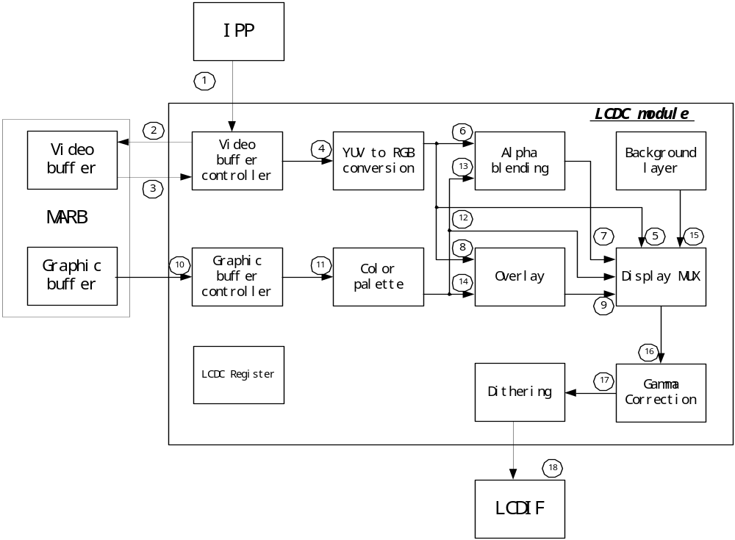
图2. LCDC block diagram

如图2，在LCDC模块中会用到两个非常重要的Buffer，Video Buffer和Graphic Buffer，我们称Video Buffer为
Layer A，Graphic Buffer为Layer B。

    - Video buffer

Video Buffer的内容来自IPP模块的视频流输入，所以Layer A往往用来显示视频。Video Buffer可以有三种形式：Line buffer, Single frame buffer和Double frame buffer.

Line buffer : 此时Line buffer深度为8行，每当Line buffer被IPP输入的数据写满后，Line buffer中的数据就会一次性输出到下一个功能单元（YUV to RGB conversion）。

Single frame buffer : 此时，video buffer用于存放一帧的数据，只有当存满一帧的数据后，frame buffer中的数据才会输出。

Double frame buffer : 采用pinpong buffer的机制，每个frame buffer都可以存放一帧的图像数据，当一个buffer被一帧数据写满但还未完全输出前，此时输入的IPP视频数据会被存放至另一个frame buffer.

在VC0578中，由IPP模块快输入至LCDC的视频数据始终是YUV422格式，数据通过video buffer controller写入到Video buffer中暂存；当满足数据输出条件后，Video buffer中数据又会通过Video Buffer controller传输至YUV to RGB conversion功能单元。

需要注意的是，如果Video buffer size小于IPP所输入的图像size时，那么在IPP数据通过Video buffer controller写入Video buffer的过程中，controller就会完成图像的截取工作。

    - Graphic buffer

Graphic buffer的内容由Host输入，主要用于菜单，游戏等。

Graphic buffer的图像数据可以是多种格式，既可以是Indirect Color(包括RGB1, RGB2, RGB4, RGB8),也可
以是Direct Color(包括RGB444, RGB555, RGB565, RGB666, RGB24, RGB32).

Graphic buffer可以支持到两块,即 Graphic Buffer 0 (Layer B0)、Graphic Buffer 1 (Layer B1)，既可以显然，两块Graphic buffer的提供为实现复杂的graphic图像处理提供了可能与便利。

    - YUV to RGB conversion

YUV to RGB conversion子模块的功能，是将YUV422的图像数据转换为RGB888格式，为后续的处理和显示做准
备。YUV to RGB的转换公式如下：
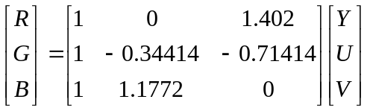

    - Color Palette

Color Palette子模块的主要功能是将输入的Indirect color转换为direct color. Color Palette存储在SRAM中一
块256x24bits的区域中，它实际上是一个最多拥有256个entries的LUT.

我们知道，graphic buffer中的数据可以是direct color, 也可以是indirect color（包括RGB1, RGB2, RGB4和
RGB8），如果是后者，那么buffer中的数据并不是每个pixel的真实RGB值，而是它们所对应的color palette中的
index. 根据每个pixel的index，可以从color palette中找到所对应的RGB888格式的颜色信息，这样就实现了从
Indirect color到RGB888 direct color的转换。

对于通过color palette子模块的direct color，虽然不存在颜色转换的问题，但是为了后续模块的数据处理方便，
所有的direct color都会被统一转换成RGB888格式，具体的转换方法是低位补0。

注：① 只有对于RGB8格式的Indirect color,才会使用到完全的256个entries paletter；而对于RGB1、RGB2、
RGB4格式的Indirect color，则分别最多只会用到2、4、16个entries palette.

② 从子模块YUV to RGB conversion和color palette的输出可以看到，在进行Blending、Overlay或者直接
输出之前，所有的Layer A 和Layer B数据都已经被转换为统一的RGB888格式，这是为了后续的计算处
理方便而考量的。

    - Alpha Blending

Alpha Blending是一种将Layer A 与Layer B按权重混合的处理技术。假设权重系数以alpha表示，那么Alpha
Blending的计算公式可以表示如下：
Result image = layer A * alpha + layer B * (1-alpha)
其中alpha的取值范围为： 0, 1/256, 2/256, 3/256, 4/256, …………, 254/256.

在VC0578中，Layer B0与B1的blending ratio是分别可控的，但是功能上只共用一个enable开关。

对于包含alpha bit的数据（例如RGB555，其在graphic buffer中的数据格式如下，最高bit为alpha bit），只
有当alpha bit为1时，Alpha blending才会有效；
而对于不包含alpha bit的数据（如RGB565格式），则默认进行alpha blending处理，除非此功能被disable.

通过使用alpha blending可以实现菜单的淡入淡出等特殊效果，而且如果处理的是含alpha bit的数据，就可
以实现只让某些特定pixel进行blending处理，而其它部分则保持不变。

    - Overlay

在Overlay子模块中，我们使用了一个优先权（priority）的概念。当priority bit被设为0，那么Layer A的优先
权高于Layer B，那么Layer A就可以被认为显示于Layer B前面；反之，当priority被设为1，那么Layer B的优先
权就高于Layer A，同样可以认为Layer B是显示于Layer A之前。

在此子模块中，还引入了一个keycolor的概念，keycolor可以通过一个24bit的keycolor register来设定。Keycolor
的使用对象不是根据layer A或是layer B来区分，而是始终用于优先权高的那个layer.

Overlay在使用时不仅需要enable，还需要选择当前的 overlay mode，共有4种：
1). Transparent mode : 在优先权高的那个layer上，与keycolor颜色相同的部分，将会表现出透明的特性，这些区
域显示的将不再是优先权高的layer上的图像，而是显示出低优先权layer上对应区域的图像；(如下图)
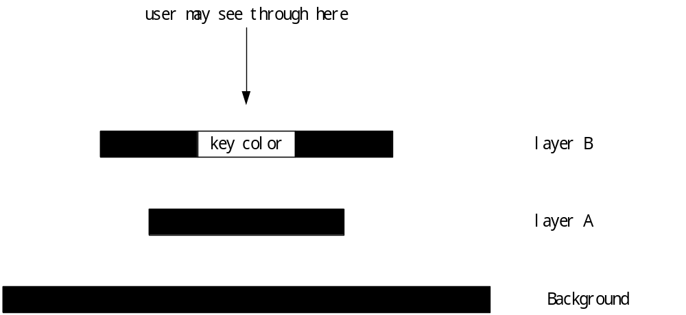
2). AND mode : 在优先权高的那个layer上，与keycolor颜色相同的部分，显示的图像是该区域内的高优先权layer
与低优先权layer进行AND运算后的结果图像。

3). OR mode : 在优先权高的那个layer上，与keycolor颜色相同的部分，显示的图像是该区域内的高优先权layer
与低优先权layer进行OR运算后的结果图像。

4). Invert mode : 在优先权高的那个layer上，与keycolor颜色相同的部分，显示的图像是该区域内的低优先权
layer进行Invert运算后的结果图像。

注： ① 优先权（priority）的概念仅仅对Overlay子模块才有效，因此如果是Overlay没有被enable的时候，即使
将B layer的priority设为高，我们也不会从LCD panel上看到Layer B覆盖在Layer A上面的情况。

② keycolor始终是RGB888格式，这是因为在进入Overlay模块前，Layer A和 Layer B的数据都已经非别
被转换成了RGB888格式。如果当前Layer B在graphic buffer中的数据是RGB565格式的纯蓝色
（0x001F）,那么如果想让Layer B变为透明，那么除了选择transparent mode外，keycolor应该设为什
么？0x001F还是0x0000FF?都不正确，应该是0x0000F8（低bits补0）。

在VC0578中，一共有两组priority、key color和overlay mode来分别对应layer B0和layer B1的overlay.

    - Gamma Correction

有三条可设定的Gamma曲线，分别对应与R,G,B三个颜色通道。每条Gamma曲线包含16个小的直线段，每
个直线段的水平区域范围都是16。我们可以通过设置寄存器来设定每个直线段的起始点和中止点，从而达到修正
Gamma曲线的目的。

注： 目前的R,G,B三个通道都是采用相同的Gamma曲线。

    - Dithering

从Gamma Correction模块输出的图像数据依然是RGB888格式，但是市场并没有RGB888格式的LCD panel，
主流的LCD panel都是支持RGB444、RGB565或是RGB666格式，因此在将图像数据输出到LCD之前，就需要进
行格式的转换。

如果在格式转换时，直接采用截除低位bits的方法，显然会带来信息丢失的问题。而且越是数值小的channel,
信息丢失的就越严重。

因此，在做截除低位bits的格式转换之前，我们必须要数据中人为的增加一些noise，这样在做格式转换时，可
能丢失的只是noise，而将有效信息的丢失降至最低。具体的增加noise方法如下：

For truncating the four least significant bits (e.g., RGB888 -> RGB444), we should add the following matrix for every 4x4 block:
1 9 3 11
13 5 15 7
4 12 2 10
16 8 14 6

For truncating the 3 least significant bits (e.g., R8->R5 and B8->B5 for RGB888->RGB565), the following matrix
should be added for every 4x4 block:
1 5 2 6
7 3 8 4
2 6 1 5
8 4 7 3

For truncating the 2 least significant bits (e.g., G8->G6 for RGB888->RGB565), the following matrix should be added for every 4x4 block:
1 3 1 3
4 2 4 2
1 3 1 3
4 2 4 2

注： 实际上，在Dithering子模块中，所做的工作仅仅是增加noise，而具体的格式转换则是在LCD I/F模块中实现
的。也就是说，LCDC输出给LCD I/F的数据依然是RGB888格式。

    - Overlap Mode

在VC0578中，有Layer A, Layer B0, Layer B1和Background这几个层，关于它们的显示关系，LCDC允许以
下4种case，必须根据不同的情况，设置对应的Overlap mode，否则不能正常工作：

Case 1 ：
In this case, A is all included in B0; then when layer A is updated, in its corresponding position, there is layer B. In this case, the Overlap window is layer A.

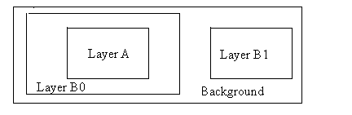

Case 2 ：
A is all include in B1; this case is the same as case1.In this case, the Overlap window is layer A.
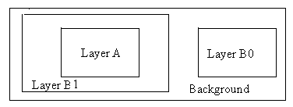

Case 3 ：
A, B0, B1 will not overlap; In this case, the Overlap window does not exist.
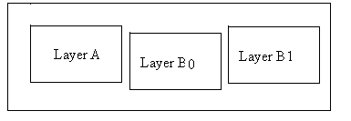

Case 4 ：
Both B0 and B1 are in the rectangle of layer A. In this case, there are two Overlap windows: the Overlap window is layer B0 and B1.
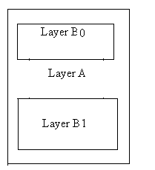

    - Data from LCDC to LCD I/F
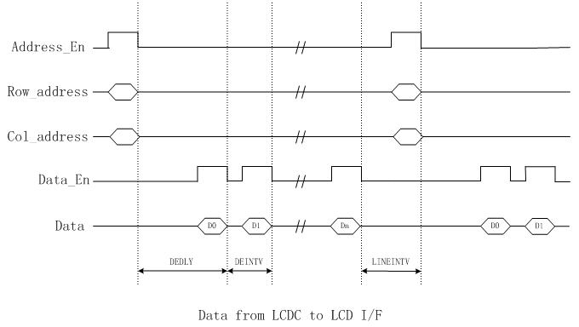

LCDC发送到LCD I/F的数据包括address和data, 分别由address enable和data enable信号控制，而且只有在每
行开始时才会发送一次address数据。

如上图所示，LCDC至LCD I/F的数据传输牵涉到3个时间间隔的概念，分别是DEDLY、DEINTV和LINEINTV.其含义
解释如下：

DEDLY : Data enable delay. 表示address enable信号与同行的第一个diplay data的data enable信号之间的
时间间隔，单位是clock cycle, 最小值是15,最大值是256；

DEINTV : Data enable interval. 表示同行两个连续diplay data的data enable信号之间的时间间隔，单位是
clock cycle, 最小值是2,最大值是63；

LINEINTV : Line interval. 表示一行最后一个diplay data的data enable信号与下一行的address enable信
号之间的时间间隔，单位是clock cycle, 最小值是15,最大值是256；

3.2

LCD I/F
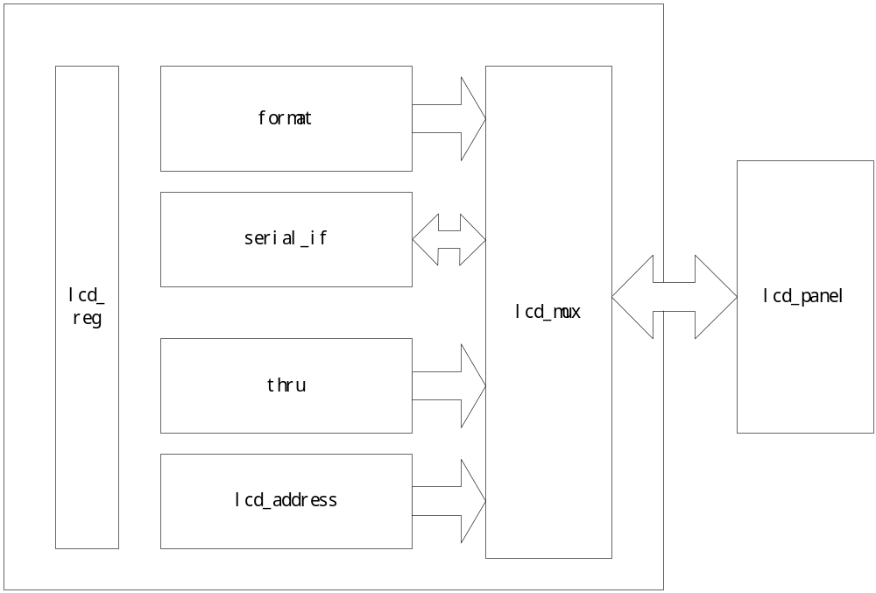
图3. LCD I/F block diagram

由于PANEL的类型多种多样，因此LCD I/F用来支持这些PANEL.

目前LCD I/F的特点有：
- 支持68K接口的LCD PANEL；
- 支持80接口的LCD PANEL；
- 支持PANEL的CS；
- 支持的PANEL位宽：
0000 R:G:B=5:6:5 (16bit)
0001 R:G:B=5:5:5 (16bit)
0010 R:G:B=4:4:4 (16bit)
0011 R:G:B=6:6:6 (16bit)
0100 R:G:B=5:6:5 (8bit, 2byte/pixel)
0101 R:G:B=6:6:6 (18bit, 2byte/pixel, little endian)
0110 R:G:B=6:6:6 (18bit, 2byte/pixel, big endian)
0111 Reserved
1000 R:G:B=4:4:4 (8bit, 2byte/pixel, big endian)
1001 R:G:B=4:4:4 (8bit, 2byte/pixe, little endian)
1010 R:G:B=each 6, 8bit (16bit, 2hw/pixel, big endian)
1011 R:G:B=each 6, 8bit (16bit, 2hw/pixel, little endian)
1100 R:G:B=4:4:4 (8bit, 3byte/2pixel, big endian)
1101 R:G:B=4:4:4 (8bit, 3byte/2pixel, little endian)
1110 R:G:B=each 6, 8bit (16bit, 3hw/2pixel, big endian)
1111 R:G:B=each 6, 8bit (16bit, 3hw/2pixel, little endian)

3.2.1 lcd_address

因为市场上有着各种各样的LCD panel，而它们存储图像数据以及数据寻址的方法也不尽相同，因此需要有一个统一
的interface来适应各种不同的LCD panel.

我们规定了一个有16个header data的结构，在这个结构中我们可以指定x轴方向起始点、中止点的位置，以及y轴方向起始点、中止点的位置，每个header data都可以通过一个16bits的寄存器来设定。此外，寄存器start_x_pos、end_x_pos、start_y_pos、end_y_pos用来指定起始点或中止点的位置是从header中的第几个byte开始存放的；还有一个寄存器head_num来指明实际用到的header数目。

一旦header data设置正确，那么通过LCD I/F输出到LCD panel的图像就可以显示在LCD screen上的正确位置。

    - format

因为从LCDC输入到LCD I/F的数据依然是RGB888格式，所以在此子模块中，就会完成RGB888至LCD可用RGB
格式的转换（如RGB444、RGB565或RGB666）。

此外，还需要根据转换后的数据格式以及LCD I/F至panel的bus width，来决定数据的传输方式：

当format为RGB444或RGB565，而data bus为16bit时，每次可以获得一个pixel的数据，并将此数据一次性通过data bus输出到LCD panel.

当format为RGB444，而data bus为8bit时，每次可以获得2个pixel的数据，并将这两个pixel的数据分三次通过
8bit的bus输出到LCD panel. 第一次输出第一个pixel的R、G数据；第二次输出第一个pixel的B以及第二个pixel的R数据；第三次输出第二个pixel的G、B数据。如此循环往复。

当format为RGB565，而data bus为8bit时，每次可以获得1个pixel的数据，并分两次输出到LCD panel。第一输出的是R（5bit）和G的最高3个bit；第二次输出G的低3三位bit和B（5bit）.

    - Thru

此模块的作用，是使得Host可以直接通过访问LCD I/F的寄存器来达到控制、读写LCD panel的目的。
    - Data Output Timing
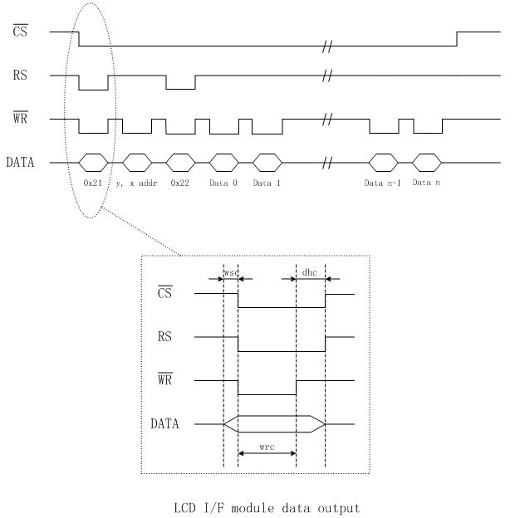

上图是以LCD driver HD66773为例说明的LCD I/F数据输出时序图。图中RS signal为low时表示写入的是command(0x21,
0x22),RS signal为high时写入的是数据（y,x address是register value； Data 0, Data 1 …是写入GRAM的diplay data）.

LCD I/F module允许通过register对data输出时序做一定的调节，可调部分即图中所指明的三个时间片断wsc,wrc和dhc :

wsc : write set up cycle. 指的是数据建立时间，单位为clock cycle.
00000 0cycle
|
11111 31cycle
wrc : write access cycle. 即指WRn信号的low有效时间，单位为clock cycle.
00000 1cycle
|
11111 32cycle

dhc : data hold cycle. 指有效数据保持时间，单位为clock cycle.
00000 0cycle
|
11111 31cycle

  - GE
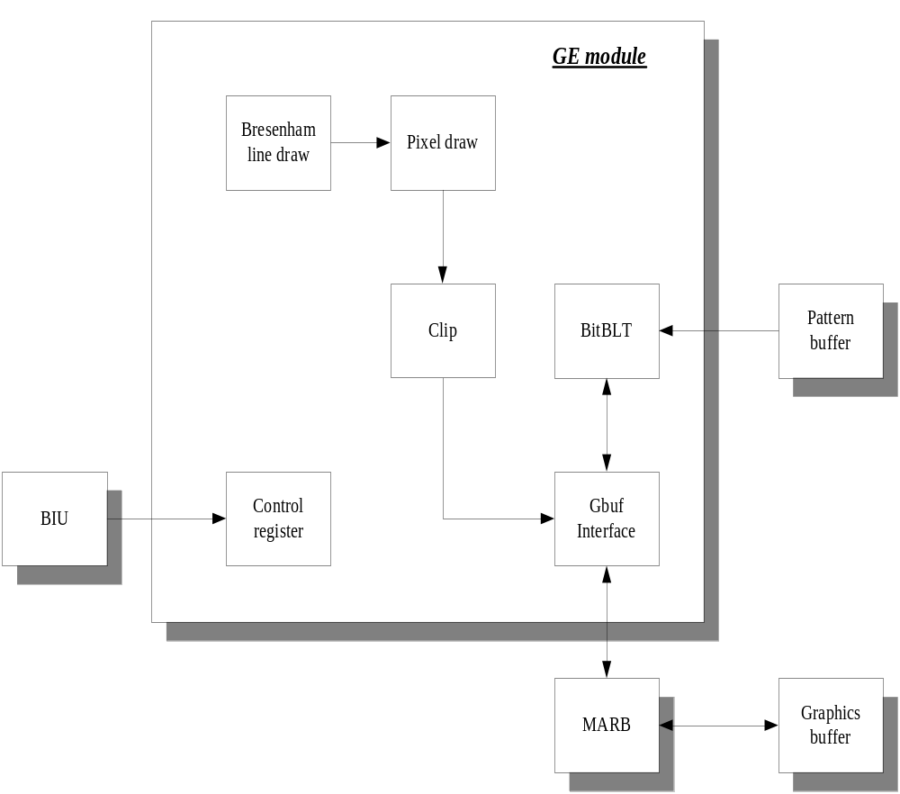
图4. GE block diagram

GE模块是GRAPHICS ENGINE的简称，主要用于2D加速。而在2D图象处理中，用得最多的功能是DRAW LINE和BITBLT.VC0578在支持DRAW LINE和BITBLT的基础上，还支持CLIP，这些功能将大大的提高V568在图象处理上的能力。

目前GE的功能有：
- 快速的Bresenham line draw at all angel;
- 256 op-mode BITBLT
- CLIP
- 单色图象处理
    - Bresenham line draw

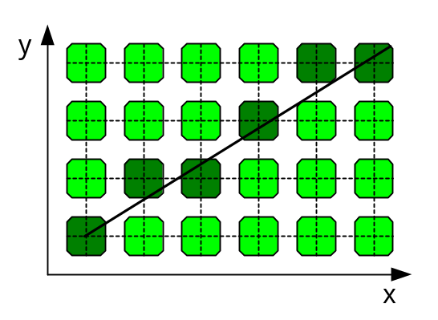
Bresenham画线算法的原理是基于画0 - 45度范围内的斜线，假设起始点坐标为（X0, Y0）,结束点坐标为（X1，
Y1），那么直线的斜率为k = (Y1–Y0)/(X1–X0).从（X0，Y0）开始，x轴坐标每次增加1，而y轴坐标每次增加k，将得到的y轴坐标取整后(只保留整数部分)得到Y’，那么所需画的第二个点坐标为(X0+1, Y0+Y’)；……以此类推。

如果要画45～90范围内的直线，与上面类似，而不同的只是 y轴坐标每次增加1，x坐标每次增加1/k.对于其它三个象限内的直线，则可以通过上面的原理再加旋转获得。

在执行Bresenham line draw算法时，以下几点要素是必须的：
- 起始点坐标。
- 起始点在graphic buffer中的绝对地址，以及buffer的span值。
- 结束点坐标 。
- Clipping box的左上角和右下角点的坐标。

    - Pixel draw

本模块的作用，只是单纯的在graphic buffer中画出单个的象素点数据。因此Pixel draw模块是执行Bresenham
line draw功能的基本单元，后者在运行时会将每个需要画出的pixel的在buffer中的地址以及line color传给Pixel draw
子模块，再由该子模块完成pixel数据的写入。

    - Clip

Clipping box是用于限制line draw范围的一个矩形区域，它的位置和大小可以通过设置Clipping box左上角和
右下角这两个点的坐标来设定。在执行line draw时，只有位于Clipping box范围内的点才会被画出，而此范围外的
象素则保持原有数据。

    - BitBLT

BitBLT是GE模块的核心功能之一，它不但将Host CPU从繁重的graphic data处理和传送的工作中解放出来，
而且还在hardware level增加了许多特殊功能，这些都极大的加强了GE的2D graphic处理能力以及处理范围。
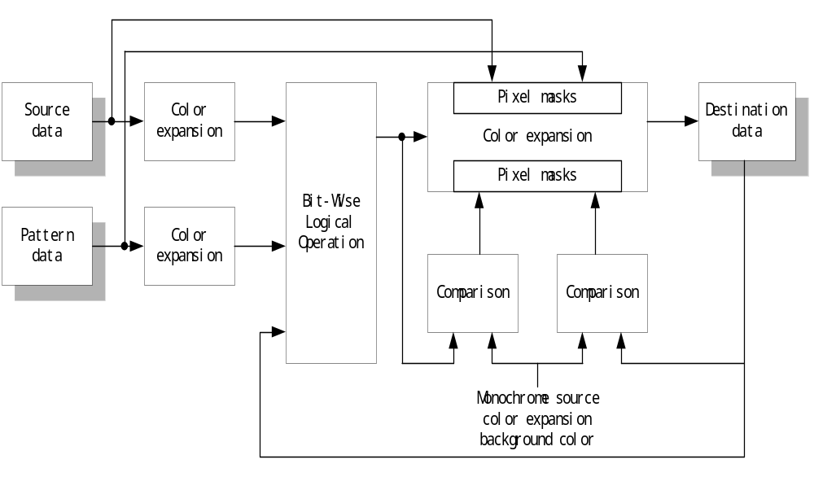
Datapath of the BitBLT engine

由上图可以看出，BitBLT模块的输入可以有三个：Source data, Pattern data和Destination data.而输出就是Destination data.显然，输出的destination data将会覆盖掉输入的destination data.需要提出的是，BitBLT engine所支持的颜色深度只包括16bit（RGB555、RGB565）和24bit.

BitBLT单元是逐bit进行运算的，假设输入数据为destination_data_in, source_data_in, pattern_data_in,那么输出数据可以表示为：
Destination_data_out_n = rop_sel [{pattern_data_in_n, source_data_in_n, destination_data_in_n}]
这里“_n”表示当前处理的data中的第n个bit.

- Source Data

Source data 必须存在于graphic buffer中，可以是连续的数据块，也可以是符合特殊条件的非连续数据块；其
数据格式既可以是BitBLT所支持的颜色深度（16bit或24bit），也可以是单色的。

- Pattern Data

Pattern data存储在pattern buffer中，该buffer是一块64x32bits的SRAM区域。Pattern所表示的总是一个
8x8 pixels大小的区域，如下图所示：
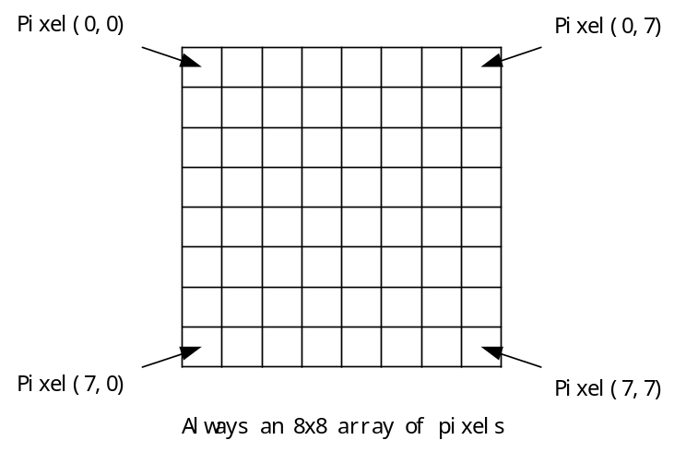

与Source data类似，Pattern data的格式也既可以是BitBLT engine 所支持的16bit 或24bit, 也可以是单色。如果是单色，那么只会用到Pattern buffer 中Address 0 和 Address 1这两个DWORD；如果是16bit，那么就会用到Address 0至Address 31这32个DWORD；如果是24bit,那么就会用到pattern buffer中全部的64个DWORD.具体的pattern data存储情况如下图：

monochrome pattern allocation
ADDR | 00H
 |  | Bit number | 31 | 30 | 29 | 28 | 27 | 26 | 25 | 24 | 23 | 22 | 21 | 20 | 19 | 18 | 17 | 16
 |  | Bit field name | 3,7 | 3,6 | 3,5 | 3,4 | 3,3 | 3,2 | 3,1 | 3,0 | 2,7 | 2,6 | 2,5 | 2,4 | 2,3 | 2,2 | 2,1 | 2,0
ADDR | 00H
 |  | Bit number | 15 | 14 | 13 | 12 | 11 | 10 | 9 | 8 | 7 | 6 | 5 | 4 | 3 | 2 | 1 | 0
 |  | Bit field name | 1,7 | 1,6 | 1,5 | 1,4 | 1,3 | 1,2 | 1,1 | 1,0 | 0,7 | 0,6 | 0,5 | 0,4 | 0,3 | 0,2 | 0,1 | 0,0

ADDR | 02H
 |  | Bit number | 31 | 30 | 29 | 28 | 27 | 26 | 25 | 24 | 23 | 22 | 21 | 20 | 19 | 18 | 17 | 16
 |  | Bit field name | 7,7 | 7,6 | 7,5 | 7,4 | 7,3 | 7,2 | 7,1 | 7,0 | 6,7 | 6,6 | 6,5 | 6,4 | 6,3 | 6,2 | 6,1 | 6,0
ADDR | 02H
 |  | Bit number | 15 | 14 | 13 | 12 | 11 | 10 | 9 | 8 | 7 | 6 | 5 | 4 | 3 | 2 | 1 | 0
 |  | Bit field name | 5,7 | 5,6 | 5,5 | 5,4 | 5,3 | 5,2 | 5,1 | 5,0 | 4,7 | 4,6 | 4,5 | 4,4 | 4,3 | 4,2 | 4,1 | 4,0

16 bits color pattern allocation
ADDR | Bit 31-16 | Bit 15-0
00 | 0,1 | 0,0
01 | 0,3 | 0,2
…….. | ……… | ……….
31 | 7,7 | 7,6

24 bits color pattern allocation
ADDR | Bit 31-24 | Bit 23-0
00 | Not Used | 0,0
01 | Not Used | 0,1
…….. | ……… | ……….
62 | Not Used | 7,6
63 | Not Used | 7,7

- Destination Data

在BitBLT模块中做了一个假设，即Destination data格式和当前BitBLT engine所设定的颜色深度相同，因此，
destination data不能象source data和pattern data那样可以是单色，否则，BitBLT模块将不会读写destination data.

同样，Destination data也可以是连续的数据块或符合特定条件的非连续数据块。

- Color expansion

因为source data和pattern data可以是单色，而BitBLT engine只能支持16bit或24bit的颜色深度，因此，Color
expansion子模块的作用就是将单色的数据扩展为符合BitBLT engine颜色深度的数据。

这里牵涉到4个关于颜色的寄存器：PAT_SRC_FG，PAT_SRC_BG，SRC_FG，SRC_BG，分别对应于 Pattern
的前景色、背景色，以及Source的前景色、背景色。在进行颜色扩展时，单色数据中为bit为1的部分将会扩展为
前景色，而bit为0的部分将会扩展为背景色。

如果BitBlt_CTL register的bit10被置为1，那么Source的前景色和背景色设置将与pattern共用
PAT_SRC_FG、PAT_SRC_BG，而不再使用SRC_FG，SRC_BG.

- Bit-wise logical operation

Bit-wise operation是BitBLT模块的核心，它用以实现对三个输入数据不同的位逻辑操作，操作类型共有256
种，以操作码0～255表示，通过寄存器来设定。

- Pixel-writing mask

BitBLT模块还提供了一种Pixel-writing mask的功能，这个功能使得我们可以有选择性的在destination buffer中写入部分Bit-wise operation的结果。

如果source data或者pattern data是单色，在enable pixel-writing mask的情况下，只有单色数据中为1
的bits所对应的pixel才会被bit-wise operation的结果数据写入，而其它destination data则保持原来的数据
不变。

LCD PANEL
LCD PANEL是手机的显示终端，其作用与PC的显示器一样，对LCD PANEL的支持主要是对LCD DRIVER的支持，目前LCD DRIVER主要有：
- Samsung
- Toshiba
- Sharp
- Panasonic
- Sony
- Hitachi
- Philips
- AU
- Truly
- Unipac
- Wintek
- 京东方
等。

BUS类型：8BIT，16BIT，18BIT，SPI，12BIT等；
LCD PANEL的类型有：STN，CSTN，TFT，TFD等；
LCD PANEL的分辨率有：128X160，128X128，176X220，320X240等；
LCD DRIVER可能集成了GRAM，也有可能没有集成GRAM，VC0578支持LCD DRIVER集成GRAM的LCD DRIVER；
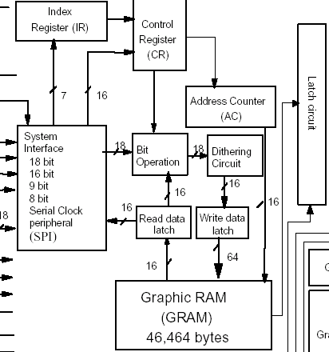
图5、LCD PANEL diagram

如上图所示，这是HITACHI的LCD DRIVER HD66773的简单框图； 其内部集成了46464B的GRAM； SAMSUNG的LCD PANEL
LTS1803S用的就是这个LCD DRIVER，LTS180S3的分辨率为128X160。

LCD PANEL存在POWER ON，POWER OFF，SLEEP等状态；
LCD PANEL的扫描方向是可以选择的，可以从上向下，从左向右；
LCD PANEL的扫描频率有一个范围，但它一般都由自己内部的震荡电路决定，LTS180S3的扫描频率为85Hz（场频）；

从以上的参数我们可以看到以下的一些问题：

- 当LCD PANEL内部GRAM的刷新速度与扫描速度不一致时，可能导致前后两帧的图象在瞬时出现在屏上，这种情况将导致TEARING现象；

- 如果LCD PANEL的扫描方向与数据刷新方向不一致，可能导致图象出现“栅栏”现象；要解决这种现象，必须是数据刷新和LCD PANEL的扫描方向一致；

- 一般情况下，LCD DRIVER内部的GRAM数会比LCD PANEL的分辨率稍大，因此在GRAM和LCD PANEL的DRIVER MATRIX之间有个连接关系，这个连接关系最基本的单元就是起始点和扫描方向；当扫描方向定下来后，就会出现这个起始点的问题，由于LCD PANEL设计的原因，这个起始点可能并不是（0，0）坐标；为了让坐标问题与LCDC的配置无关，在LCD I/F模块增加了这个偏移量寄存器；

- 目前的手机往往有两个屏，往往被成为主屏和副屏，主屏和副屏可能是两个完全不同的LCD PANEL，有两个不同的DRIVER IC需要两个CS，LCD I/F能支持两个CS，但这两个CS不能同时工作；也有可能主屏和副屏共用一个DRIVER IC。比如HITACHI的LCD DRIVER IC HD66777，这颗IC内部共有80784B的GRAM，能支持132X272的LCD PANEL，因此SAMSUNG的LCD PANEL LTS180SH-H1I就采用了这颗IC进行设计，形成了一颗IC，主屏、副屏的结构；

- LCD PANEL的状态有POWERON，POWEROFF，SLEEP，WAKEUP，STANDBY，WAKEUPFROMSTANDBY等，VDISP的DRIVER必须支持这些状态的切换。
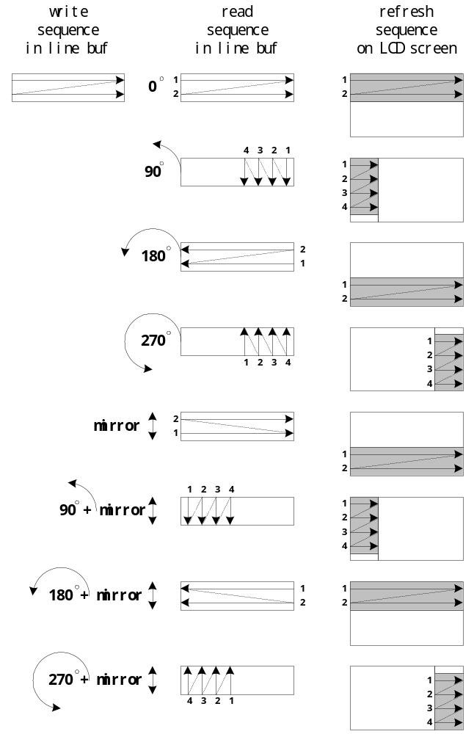

图6、LCD PANEL scan direction

Working Mode

根据VDISP在使用时的状况，该模块具有四种工作模式：
- 普通模式（DISP_ABL_MODE） ：此模式下Layer A & Layer B均有效；

- Decode Frame模式（DISP_ DEF _MODE）：即decode with frame mode,从LCDC module得到的图像数据需要传回LBUF保存，以供HOST读取；
- Idle模式（DISP_ IDLE _MODE） ：即bypass mode，VDISP不参加任何任务。

4.1 普通模式（DISP_ABL_MODE）
以Preview mode来举例说明，data path如下图：

Sensor
LCD panel
SIF
IPP
LCD I/F

ISP
LBUF
LCDC

JPEG
MARB
GE

Host
BIU
CPM

表示该模式下可以使用的模块；

表示VIDEO STREAM流向；

在此模式下，LCD I/F module、LCDC module、GE module都工作，分属这三个模块的各种VDISP功能均可以使用。

LCD panel
Sensor
IPP
LCD I/F

SIF
ISP
LBUF
LCDC

JPEG
MARB
GE

Host
BIU
CPM

4.3 Decode Frame模式（DISP_DEF_MODE）
Decode with Frame mode data path如下图：

Sensor
LCD panel
SIF
IPP
LCD I/F

ISP
LBUF
LCDC

JPEG
MARB
GE

Host
BIU
CPM

表示该模式下可以使用的模块；

表示VIDEO STREAM流向；

在此模式下，LCD I/F module、LCDC module、GE module都工作，Layer A & Layer B也都处于enable状态，两者在经过LCDC module overlay/blending操作后，不仅要输出到LCD I/F，而且数据还要送到LBUF保存，以供HOST读取。

4.4 Idle模式（DISP_IDLE_MODE）
Bypass mode data path如下图：

LCD panel
Sensor
IPP
LCD I/F

SIF
ISP
LBUF
LCDC

JPEG
MARB
GE

Host
BIU
CPM

表示该模式下需要使用的模块；

本模式下，VC0578中除了BIU module外都不工作，整个芯片处于bypass状态，因此VDISP中的LCD I/F、LCDC、GE也都不工作。

User configuration
结构体TlcdcParm描述：
typedef struct tag_TLcdcParm {
TSize size;
UINT8 prop; //panel has gbuf, dither en, gamma en

UINT8 gamma[17]; /* gamma table relation to panel's gamma */
} TLcdcParm, *PTLcdcParm;

这个结构体主要用于LCDC模块的参数配置，这个结构体的参数定义为：
size：表示PANEL的大小；
prop：表示PANEL的属性，如下面枚举PANELTYPEenum所示：

enum PANELTYPEenum {
PANEL_DITHER444,
PANEL_DITHER565,
PANEL_DITHER666,
PANEL_DITHERMASK = BIT2,
PANEL_DITHEREN = BIT3,
PANEL_GAMMAEN = BIT4

};

PANEL_DITHER444，PANEL_DITHER565，PANEL_DITHER666表示PANEL的DITHER选择；
PANEL_DITHEREN表示是否允许做DITHER，1表示允许；
PANEL_DITHERMASK没有定义；
PANEL_GAMMAEN表示是否允许做GAMMA，1表示允许；

结构体TlcdifParm的描述如下：
typedef struct tag_TLcdifParm {
UINT16 csmode;
UINT16 csflag;
UINT16 rsflag;
UINT16 headnum;
UINT16 head[16];

UINT16 stxp, styp, endxp, endyp;
UINT8 config;
UINT8 fmt;
UINT16 wcy, rcy;

TPoint biaspt;
UINT8 proccfg;
UINT16 cmd_sx, cmd_ex, cmd_sy, cmd_ey;
UINT16 rpt_sx, rpt_ex, rpt_sy, rpt_ey;

} TLcdifParm, *PTLcdifParm;

这个结构体都是与LCD I/F模块的配置相关，参数定义：

csmode ：表示LCD I/F head数据输出时CS信号的工作模式，可以有下面两种方式：
enum V5B_LCDIF_CSCFGenum
{
V5B_LCDIF_CSFLAG_OFF, //不单独设置CS信号
V5B_LCDIF_CSFLAG_ON //head数据输出时的CS信号由csflag指定
};
csflag ：表示LCD PANEL的CS信号在head输出时的变化，且仅当csmode为V5B_LCDIF_CSFLAG_ON才有效；
rsflag ：表示LCD PANEL的RS信号的变化；
headnum ：表示LCD PANEL的HEAD的个数；
head[16] ：最多允许的head参数；

stxp, styp, endxp, endyp：表示起始点，终止点坐标位置；
config ：LCD PANEL的接口定义；
fmt ：表示LCD PANEL的接口格式；
wcy, rcy ：表示LCD PANEL的读写时序控制；

biaspt ：表示LCD上各点的地址偏移量。
proccfg ：[0]- Enable command code in head data group；[1]- Enable repeat data in head data group.
cmd_sx, cmd_ex, cmd_sy, cmd_ey ： Start/End X/Y command code.
rpt_sx, rpt_ex, rpt_sy, rpt_ey ： Start/End X/Y position in head data group.

结构体TpanelParm用于描述针对特定driver的lcdc & lcdi/f配置参数，具体参数定义如下：
typedef struct tag_TPanelParm {
UINT8 type;

PTLcdifParm lcdif;
PTLcdcParm lcdc;

} TPanelParm, *PTPanelParm;

type: 定义LCD panel的访问属性，在pSetRegcall会根据这些属性配置访问方式。
lcdif：为LCD I/F模块的配置参数；
lcdc ：LCDC模块的配置参数；

结构体TpanelInfo的定义如下，主要用于描述连接在系统上的LCD PANEL所对应的VDISP模块配置信息；
typedef struct tag_TPanelInfo {
PTPanelParm master;
PTPanelParm slave;
} TPanelInfo, *PTPanelInfo;

master：表示主屏所对应的VDISP模块参数信息，主屏的CS使用的是CS0；
slave ：表示副屏所对应的VDISP模块参数信息，副屏的CS使用的是CS1。

注： 对于某些用一颗driver来驱动主屏、副屏的panel，在进行主、副屏切换时，无需切换CS pin.例如使用HD66777作
为driver的panel Samsung LTS180SH_H1I_X.

结构体TPanelAccess用于描述特定PANEL状态的寄存器配置参数，具体参数定义如下：
typedef struct tag_TPanelAccess {
TRegGroup poweron;
TRegGroup poweroff;
TRegGroup sleep;
TRegGroup standby;
TRegGroup wakeupstb;
TRegGroup wakeup;
} TPanelAccess, *PTPanelAccess;

poweron ：让panel进入poweron状态时对LCD PANEL的寄存器配置；

poweroff：让PANEL进入POWEROFF状态的LCD PANEL的寄存器配置；

Code中有关function call与相关registers set的执行顺序如下图：
V5_DispSetPanelState(UINT8 state)
State = ?
Poweron

(Set Reg)call
poweroff
(Set Reg)call
sleep
(Set Reg)call
standby
(Set Reg)call
wakeupstb
(Set Reg)call
wakeup
(Set Reg)call

结构体TPanelCfg用于描述特定PANEL状态的寄存器配置参数，具体参数定义如下：
typedef struct tag_TPanelCfg {
PTPanelAccess pMainCfg;
PTPanelAccess pSubCfg;
PPanelCallback pBacklightOnEx; //extra backlight on function
} TPanelCfg, *PTPanelCfg;

pMainCfg ： 主屏所对应的寄存器参数组；
pSubCfg ： 副屏所对应的寄存器参数组；
pBacklightOnEx ： callback函数，用于需要特殊方式点亮背光的功能。

- API description

LCD I/F module API:

- UINT8 V5B_LcdifEnableCs0(void);
Select the main LCD panel.
- UINT8 V5B_LcdifEnableCs1(void);
Select the sub LCD panel.

- void V5B_LcdifRsLExW(UINT16 uVal);
Send data to LCD bus from EXW0，During this process LCD_RS signal is kept in Low.
- void V5B_LcdifRsHExW(UINT16 uVal);
Send data to LCD bus from EXW1，During this process LCD_RS signal is kept in High.

- UINT16 V5B_LcdifRsLExR(void);
Read current data from LCD, when LCD_RS signal is low.
- UINT16 V5B_LcdifRsHExR(void);
Read current data from LCD, when LCD_RS signal is high.

- void V5B_LcdifResetPanel(void);
Reset the LCD panel.(The reset signal is hold for 100ms.)

LCDC module API:

- UINT16 V5B_LcdcEnableDither(void);
Dither function enable.
- UINT16 V5B_LcdcDisableDither(void);
Dither function disable.

- void V5B_LcdcSetDitherSel(UINT8 sel);
Select dither: DITSEL R:G:B
00 : 4:4:4
01 : 5:6:5
10 : 6:6:6

- UINT16 V5B_LcdcLayerB0First(void);
将Layer B0设为higher priority.
- UINT16 V5B_LcdcLayerB0FstOff(void);
取消Layer B0的higher priority.
- UINT16 V5B_LcdcLayerB1First(void);
将Layer B1设为higher priority.
- UINT16 V5B_LcdcLayerB1FstOff(void);
取消Layer B1的higher priority.
- void V5B_LcdcLayerAFirst(void);
将Layer A设为higher priority

- UINT8 V5B_LcdcEnableAOperation(void);
Enable layer A operation, and disable layer A display.

- UINT8 V5B_LcdcEnableAlayer(void);
Enable layer A (Enable layer A operation & display).
- UINT8 V5B_LcdcDisableAlayer(void);
Disable layer A (Disable layer A display & operation).

- void V5B_LcdcClearEOF(void);
Clear layer A End-Of-Frame flag.
- UINT8 V5B_LcdcCheckEOF(void);
Check layer A End-Of-Frame flag. One frame update of layer A is done, when return value is non-zero.

- void V5B_LcdcResetState(void);
Module level reset.Reset all logic except register configuration.

- void V5B_LcdcBgUpdate(void);
Update background.

- void V5B_LcdcSetAlayerRM(UINT8 x);
Set layer A rotation and mirror :
000 : 0 degree rotation
001 : 90 degree rotation
010 : 180 degree rotation
011 : 270 degree rotation
100 : 0 degree rotation then mirror
101 : 90 degree rotation then mirror
110 : 180 degree rotation then mirror
111 : 270 degree rotation then mirror
- UINT8 V5B_LcdcGetAlayerRM(void);
获取当前Layer A的rotation / mirror 状态；

- void V5B_LcdcSetBlayerRM(UINT8 x);
Set layer B rotation and mirror :
000 : 0 degree rotation
001 : 90 degree rotation
010 : 180 degree rotation
011 : 270 degree rotation
100 : 0 degree rotation then mirror
101 : 90 degree rotation then mirror
110 : 180 degree rotation then mirror
111 : 270 degree rotation then mirror

- void V5B_LcdcSetB0OverKeyColor(UINT32 x);
设置overlay key color for layer B0,如果是indirect color,那么只使用bit[7-0].
- void V5B_LcdcSetB1OverKeyColor(UINT32 x);
设置overlay key color for layer B1,如果是indirect color,那么只使用bit[7-0].

- void V5B_LcdcSetBgColor(UINT32 x);
Set the background color in direct color format (RGB 8:8:8 no alpha bit).

- void V5B_LcdcSetPalette(UINT16 total, UINT32 *x);
Set palette data.
total : the index of the color data.
x : the point of 24-bit color data.

- void V5B_LcdcSetDEdelay(UINT8 x);
设置Data enable delay， 即address enable信号与同行的第一个diplay data的data enable信号之间的时间间隔，单
位是clock cycle, 最小值是15,最大值是256；

- void V5B_LcdcSetDEinteval(UINT8 x);
设置Data enable interval，即同行两个连续diplay data的data enable信号之间的时间间隔，单位是clock cycle, 最
小值是2,最大值是63；

- void V5B_LcdcSetLineinteval(UINT8 x);
设置Line interval，即一行最后一个diplay data的data enable信号与下一行的address enable信号之间的时间间隔，
单位是clock cycle, 最小值是15,最大值是256；

GE module API:

- UINT8 V5B_GeMonoSrcUseSrc(void);
Set the background and foreground colors for the color expansion of monochrome source data
to be specified by SRC_BG and SRC_FG, respectively.
- UINT8 V5B_GeMonoSrcUsePtnSrc(void);
Set the background and foreground colors for the color expansion of monochrome source data
to be specified by PAT_SRC_BG and PAT_SRC_FG, respectively.

- UINT8 V5B_GeEnableSrcMask(void);
Enable monochrome source data used as a pixel mask.
- UINT8 V5B_GeDisableSrcMask(void);
Disable monochrome source data used as a pixel mask.

- UINT8 V5B_GeEnableTransparent(void);
Enable color transparency.
- UINT8 V5B_GeDisableTransparent(void);
Disable color transparency.
- void V5B_GeSetTransparent(UINT8 mode);
Select the type of color transparecy to be performed.
mode : 2b’00 The color value carried by either PAT_SRC_BG or SRC_BG is compared to the color value resulting
from the bit-wise operation being performed for the current pixel. If these two color values
are NOT the same, then the bits for the current pixel at the destination will be written with
the color value resulting from the bit-wise operation.
2b’01 The color value carried by either PAT_SRC_BG or SRC_BG is compared to the color value already
specified in the bits for the current pixel at the destination. If these two color values are
NOT the same, then the bits for the current pixel at the destination will be written with the
color value resulting from the bit-wise operation.
2b’10 The color value carried by PAT_SRC_BG or SRC_BG is compared to the color value resulting from
the bit-wise operation being performed for the current pixel. If these two color values ARE the
same, then the bits for the current pixel at the destination will be written with the color value
resulting from the bit-wise operation.
2b’11 The color value carried by PAT_SRC_BG or SRC_BG is compared to the color value already specified
in the bits for the current pixel at the destination. If these two color values ARE the same,
then the bits for the current pixel at the destination will be written with the color value
resulting from the bit-wise operation.

- UINT8 V5B_GeEnablePtnMask(void);
将单色的pattern data作为per-pixel write-masking来使用。（此功能仅仅在pattern data为单色时有效）
- UINT8 V5B_GeDisablePtnMask(void);
将单色的pattern data用于普通的BitBLT操作，而不作为write mask.

- UINT8 V5B_GeMonoPtn(void);
指定pattern data为单色，即每个pixel的color由1个bit来表示。
- UINT8 V5B_GeColorPtn(void);
指定pattern data为彩色，每个pixel的color用16或24个bit来表示。

- void V5B_GeReset(void);
Ge Module reset, 但不会影响register.

- void V5B_GeSetPattern(UINT8 cnt, UINT32 *val);
向pattern buffer中写入DWORD数据。
cnt : 写入的DWORD数据个数，最多不超过64个；
*val : 指向cnt个DWORD数据的指针。

- void V5B_GeSetPtnBkColor(UINT32 x);
设置Pattern/Source Expansion Background Color.
- void V5B_GeSetPtnForeColor(UINT32 x);
设置Pattern/Source Expansion foreground Color.

- void V5B_GeSetSrcBkColor(UINT32 x);
设置Source Expansion Background Color.
- void V5B_GeSetSrcForeColor(UINT32 x);
设置Source Expansion foreground Color.

- void V5B_GeSetSrcSpan(UINT16 x);
Set destination span.(The bytes from the first byte in a scanline of destination data to the first byte in the next scanline)
- void V5B_GeSetDstSpan(UINT16 x);
Set source span. (The bytes from the first byte in a scanline of destination data to the first byte in the next scanline)

VDISP API:

- void V5_DispOpen(void);
OPEN VDISP模块，缺省将MASTER PANEL的LCDC，LCDIF的寄存器初始化；
- void V5_DispClose(void);
空函数，表示VDISP模块被关闭；

- void V5_DispInitContext(void);
初始化VDISP模块的内部CONTEXT；

- void V5_DispSetPanelInfo(PTPanelInfo info);
将系统上的LCD PANEL参数信息送入VDISP的内部模块；

- TDispContext * V5_DispGetContext(void);
返回VDISP的内部CONTEXT信息；

- void V5_DispSetMode(UINT8 mode);
设置VDISP的工作模式；

- UINT8 V5_DispGetMode(void);
获取VDISP的工作模式；

- void V5_DispGetPanelSize(TSize *size);
获取当前panel的screen size.

- void V5_ DispSetB0BlendRatio (UINT8 ratio);
设置alpha blending状态 for layer B0 :

ratio : alpha value for blending.
00000000 Alpha value = 0
00000001 Alpha value = 1/256
| |
11111110 Alpha value = 254/256
11111111 Alpha Blend disable

- UINT8 V5_ DispGetB0BlendRatio (void);
获取当前layer B0的alpha blending设置状态，0xff表示blending disable.

- void V5_DispSetB1BlendRatio(UINT8 ratio);
设置alpha blending状态 for layer B1 :
ratio : alpha value for blending.
00000000 Alpha value = 0
00000001 Alpha value = 1/256
| |
11111110 Alpha value = 254/256
11111111 Alpha Blend disable
- UINT8 V5_DispGetB1BlendRatio(void);
获取当前layer B1的alpha blending设置状态，0xff表示blending disable.

- void V5_ DispSetB0Overlay (UINT8 mode);
设置overlay工作模式 for layer B0 ：
0x00 Transparent Overlay;
0x01 And Overlay;
0x02 Or Overlay;
0x03 Invert Overlay;
0xff Overlay disable
- UINT8 V5_ DispGetB0Overlay (void);
获取layer B0的overlay当前设置，0xff表示diable.

- void V5_DispSetB1Overlay(UINT8 mode);
设置overlay工作模式 for layer B1 ：
0x00 Transparent Overlay;
0x01 And Overlay;
0x02 Or Overlay;
0x03 Invert Overlay;
0xff Overlay disable
- UINT8 V5_DispGetB1Overlay(void);
获取layer B1的overlay当前设置，0xff表示diable.

- void V5_DispSetALayerWin(TPoint pt, TSize size);
设置Layer A在LCD screen上的显示窗口。
pt : 左上角起始点坐标。
size : 窗口尺寸。

- void V5_ DispSetB0LayerWin (TPoint pt, TSize size);
设置Layer B0在LCD screen上的显示窗口。
pt : 左上角起始点坐标。
size : 窗口尺寸。
- void V5_ DispSetB1LayerWin (TPoint pt, TSize size);
设置Layer B1在LCD screen上的显示窗口。
pt : 左上角起始点坐标。
size : 窗口尺寸。

- void V5_ DispSetB0RefreshWin (TPoint pt, TSize size);
设定Layer B0刷新窗口。
pt : 左上角起始点坐标。
size : 窗口尺寸。

- void V5_ DispSetB1RefreshWin (TPoint pt, TSize size);
设定Layer B1刷新窗口。
pt : 左上角起始点坐标。
size : 窗口尺寸。

- void V5_ DispUpdateB0Win (PTWinPos pwin)
刷新指定window区域的layer B0. 结构TWinPos定义如下：
typedef struct tag_TWinPos {
TPoint ps; //window 起始点
TSize size; //window 尺寸
} TWinPos, *PTWinPos;
当pwin = NULL时，则默认刷新全部的layer B区域。
- void V5_ DispUpdateB1Win (PTWinPos pwin)
刷新指定window区域的layer B1. 结构TWinPos定义如下：
typedef struct tag_TWinPos {
TPoint ps; //window 起始点
TSize size; //window 尺寸
} TWinPos, *PTWinPos;
当pwin = NULL时，则默认刷新全部的layer B区域。

- void V5_DispSwitchPanel(UINT8 sel);
切换LCD PANEL，选择项如下：
enum PANELSELenum {
PANEL_MASTER,
PANEL_SLAVE
};
- UINT8 V5_DispGetPanelSel(void);
判断当前选中的是主屏还是副屏;
- UINT8 V5_DispGetPanelType(void)；
获取当前panel的访问类型，即结构体TpanelParm中指定的type;

- void V5_DispSetB0format(UINT8 fmt);
设置B0的格式：
INDIRECT COLOR：RGB1，RGB2，RGB4，RGB8；
DIRECT COLOR：RGB444，RGB555，RGB565，RGB666，RGB24，RGB32；
这将影响MARB的SRAM分配，并将破坏B1的数据；
- void V5_DispSetB1format(UINT8 fmt);
设置B1的格式：
INDIRECT COLOR：RGB1，RGB2，RGB4，RGB8；
DIRECT COLOR：RGB444，RGB555，RGB565，RGB666，RGB24，RGB32；
它的调用会影响MARB的SRAM分配，但不会破坏B0的数据；

- UINT8 V5_DispGetB0format(void);
获取B0的格式；
- UINT8 V5_DispGetB1format(void);
获取B1的格式；

- void V5_DispSetB0Proty(PTBLayerProty proty);
设置B0的显示区域参数，它将影响MARB的SRAM分配，而且将破坏B1的数据；
- void V5_DispGetB0Proty(PTBLayerProty proty);
获取B0的显示区域参数；
- void V5_DispSetB1Proty(PTBLayerProty proty);
设置B1的显示区域参数，它将影响MARB的SRAM分配，但不会破坏B0的数据；
- void V5_DispGetB1Proty(PTBLayerProty proty);
获取B1的显示区域参数；

- void V5_DispSetAmemSize(PTALayerProty proty);
设置Layer A的显示区域参数，它会影响MARB的SRAM分配。
- void V5_DispGetAmemSize(PTALayerProty proty);
获取Layer A的显示区域参数。

- void V5_DispB0Mono(TPoint pt, TSize size, UINT32 val)
将固定颜色绘制在B0中point为起始点，size为区域的矩形框内；
- void V5_DispB0Rev(TPoint pt, TSize size, UINT8 *pImage)
将图象pImage绘制在B0中point为起始点，size为区域的矩形框内，但数据高低字节顺序反向；
- void V5_DispB0Image(TPoint point, TSize size, UINT8 *pImage);//image must be byte-align
将图象pImage绘制在B0中point为起始点，size为区域的矩形框内，它没有考虑越界的问题；
- void V5_DispB1Image(TPoint point, TSize size, UINT8 *pImage);//image must be byte-align
将图象pImage绘制在B1中point为起始点，size为区域的矩形框内，它没有考虑越界的问题；

- void V5_DispB0DrawBmp(TPoint pt, UINT8 *pData); //Image must be byte-align
将BMP图象pData绘制在B0中point为起始点的区域，它没有考虑越界的问题；
如果B0的格式与pData的格式不同，将不做任何处理；
- void V5_DispB1DrawBmp(TPoint pt, UINT8 *pData);
将BMP图象pData绘制在B1中point为起始点的区域，它没有考虑越界的问题；
如果B1的格式与pData的格式不同，将不做任何处理；

- void V5_GeSetDst(UINT8 sel);
设置GE模块中BitBLT Destination的区域；
- UINT8 V5_GeGetDst(void);
获取GE模块中BitBLT Destination的区域；

- void V5_GeSetSrc(UINT8 sel);
设置GE模块中BitBLT SOURCE的区域；
- UINT8 V5_GeGetSrc(void);
获取GE模块中BitBLT SOURCE的区域；

- UINT8 V5_GetDstFmt(void);
获取Destination的format.
- UINT8 V5_GetSrcFmt(void);
获取Source的format.

- void V5_GeAutoSetProp(void);
设置BitBLT的source,destination的相关属性，包括BitBLT color depth, source color depth, source & desination span等等。

- void V5_GeSetResSpan(UINT8 index, UINT16 value);
设置BitBLT reserved aera span值。
index : 必须是reserved area的索引, 由下面的枚举类型中的GE_RES1或GE_RES2指明：
enum DISPGELAYER{
GE_B0, //layer B0
GE_B1, //layer B1
GE_RES1, //reserved 1
GE_RES2 //reserved 2
};
value : 对应于GE_RES1或GE_RES2的span值。

- void V5_GeSetResfmt(UINT8 index, UINT8 value);
设置BitBLT reserved aera format值。
index : 可以是上述枚举类型中的GE_RES1或GE_RES2.
value : 对应于GE_RES1或GE_RES2的format值，必须为下述枚举类型之一：
enum BLAYERFORMATenum {
BLAYER_RGB1,
BLAYER_RGB2,
BLAYER_RGB4,
BLAYER_RGB8,
BLAYER_RGB444,
BLAYER_RGB555,
BLAYER_RGB565,
BLAYER_RGB666,
BLAYER_RGB24,
BLAYER_RGB32
};

- void V5_GeClip(TClip clip);
设置CLIP区域；
- void V5_GeDrawLine(TPoint ps, TPoint pe, UINT32 color);
从ps到pe，将颜色为color的直线画在Destination上；
- void V5_GeBitblt(TPoint srcp, TPoint dstp, TSize size, UINT8 bitwise);
将SOURCE的B LAYER上的以srcp为起点，size为大小的矩形按照bitwise的操作码复制到Destination的B LAYER上的以
dstp为起点的区域；不做越界考虑；

Highapi module API:

- void V5_LoadBmp(UINT8 *pbmp, UINT8 dst)
将BMP图象pbmp绘制在B0或B1（由dst决定）中，并且将B0/B1的格式和SIZE都修改得与pbmp一致，但不刷新到LCD.

- void V5_DispB0Bmp(UINT8 *pbmp);
将BMP图象pbmp绘制在B0中，并且将B0的格式和SIZE都修改得与pbmp一致，并刷新到LCD PANEL上

- void V5_DispB1Bmp(UINT8 *pbmp);
将BMP图象pbmp绘制在B0中，并且将B0的格式和SIZE都修改得与pbmp一致，并刷新到LCD PANEL上；

- void V5_GraphInit(void);
初始化highapi module中的graphic context,包括默认的字库配置。

- void V5_FontInit(TFontInfo *pinfo);
字库初始化函数，包括字库的配置、字库所用SRAM的分配、以及将字库load至SRAM中。若pinfo为NULL,则采用V5_GraphInit()中所设定的默认字库配置。
typedef struct tag_TFontInfo {
UINT8 *pbuf; //字库buffer
UINT32 len; //字库长度
UINT8 span; //span value
UINT8 fmt; //data format
TSize unit; //font size
UINT32 srcfg, srcbg; //source fg/bg color
UINT32 ptnfg, ptnbg; //pattern fg/bg color
} TFontInfo, *PTFontInfo;

- void V5_PreDispFont(UINT8 dst);
本函数主要功能是针对字符显示，来对BitBLT子模块进行配置。函数体中已经调用了V5_GeAutoSetProp()，因此无需再次调用；而且source会设为默认的font buffer,只能通过参数来设定destination（必须为GE_B0或GE_B1）.

- void V5_PostDispFont(void);
V5_PreDispFont（）函数体中，一开始就会保存原先的src & dst设置，所以本函数的功能就是恢复原先的src, dst以及BitBLT设置。

- void V5_DisplayChar(TPoint pt, UINT8 ch, UINT8 option);
显示单个ASCII码字符。
pt : 字符的显示位置。即字符左上角起始点所对应的显示坐标。
ch : 需要被显示的ASCII码字符。
option: 选择字符的显示状态，是normal还是高亮。
enum DISPFONTPROPenum {
OP_S_COLOR1, // Normal
OP_S_COLOR2 // Highlight
};

- void V5_DisplayStr(TPoint pt, UINT8 *str, UINT8 option);
显示字符串的函数，如果字符串的长度超出了当前行的显示范围，则多出的部分会被自动截去。
pt : 字符串的起始显示位置。即第一个字符左上角起始点所对应的显示坐标。
str : 需要被显示的字符串。
option: 选择字符串的显示状态，是normal还是高亮。
enum DISPFONTPROPenum {
OP_S_COLOR1, // Normal
OP_S_COLOR2 // Highlight
};
- void V5_DispGetCurFontSize(TSize *size);
获取当前的font size.默认情况下，每个单个ASCII字符的size都是 8x16 pixels.

- void V5_DispSetPanelState(UINT8 state);
设置LCD PANEL的工作状态：
enum PANELSTATEenum{
PANEL_POWEROFF,
PANEL_POWERON,
PANEL_STANDBY,
PANEL_SLEEP,
PANEL_WAKEUPFROMSTANDBY,
PANEL_WAKEUPFSLEEP
};

- Application notes
- void V5_DispOpen(void);
void V5_DispInitContext(void);
void V5_DispSetPanelInfo(PTPanelInfo info);
这三个函数是VDISP能正常工作的基础，它们的调用顺序是：
V5_DispInitContext() -> V5_DispSetPanelInfo() -> V5_DispOpen();

- void V5_GeSetDst(UINT8 sel);
void V5_GeSetSrc(UINT8 sel);
void V5_GeAutoSetProp(void);
上述三个函数都是在运行BitBLT功能前必须要执行的准备工作，而且是有先后顺序要求的。V5_GeAutoSetProp()必须
要在其它函数之后，因为此函数体中会根据当前的source,destination的情况对BitBLT模块进行配置。

如果source使用的是某一个保留区域，即GE_RES1或GE_RES2
enum DISPGELAYER{
GE_B0, //layer B0
GE_B1, //layer B1
GE_RES1, //reserved 1
GE_RES2 //reserved 2
};
那么在调用V5_GeAutoSetProp()之前，还必须要调用
void V5_GeSetResSpan(UINT8 index, UINT16 value);
void V5_GeSetResfmt(UINT8 index, UINT8 value);
这两个函数。

- void V5B_LcdifRsLExW(UINT16 uVal);
void V5B_LcdifRsHExW(UINT16 uVal);
UINT16 V5B_LcdifRsLExR(void);
UINT16 V5B_LcdifRsHExR(void);
我们可以通过以上这组函数实现对LCD panel的GRAM读写，但是如果GRAM、driver matrix以及screen size之间
并不是完全相等的话，就有可能会出现起始点不从（0,0）开始的情况。
对于一般从LCDC输出到LCD I/F的数据来说，只要正确设置LCD I/F module中的biasx,biasy这两个寄存器就可以
解决起始点不在（0,0）的问题。但在thru模式通过上面这组函数直接访问GRAM时，biasx与biasy的设置并不起作用，
我们必须人为的在每次address设置中加入这个偏移量。

- void V5_DispB0Image(TPoint point, TSize size, UINT8 *pImage);
void V5_DispB1Image(TPoint point, TSize size, UINT8 *pImage);
void V5_DispB0DrawBmp(TPoint pt, UINT8 *pData);
void V5_DispB1DrawBmp(TPoint pt, UINT8 *pData);
void V5_DispB0Bmp(UINT8 *pbmp);
void V5_DispB1Bmp(UINT8 *pbmp);
这6个函数的功能都是在Layer B上画出bmp图像，对于buffer中的bmp数据，前两个函数的buffer中只是bmp里的实际
图像数据，即不含bmp header;而后四个函数的buffer中必须是完整的bmp数据，即包含bmp header，因为函数体中会有
解析bmp header的工作。

- void V5B_LcdcEnableADisp(void);
void V5B_LcdcDisableADisp(void);
这两个函数不会改变layer A operation的状态，也就是说，enable layer A display也不一定会有preview显示，同
时还要保证layer A operation处于enable才行。

- void V5B_LcdcEnableAOperation(void);
void V5B_LcdcDisableAOperation(void);
用于改变layer A operation的状态，即LCDC模块中的layer A 机制是否工作。如果是disable，即使layer A display
update处于enable,也不会有layer A数据输出。

- UINT8 V5B_LcdcEnableAlayer(void);
UINT8 V5B_LcdcDisableAlayer(void);
将layer A operation/display全部打开，或全部关闭。

- Q & A

On
Off
＋
－
Return
BitBLT
Overlay
Return
Invert
Or
And
Transparent
Line Draw
Rotation/Mirror
Camera
JPEG
Display
Blend

